Oboznámenie sa s pracovným priestorom

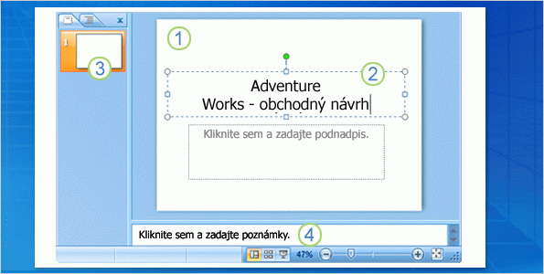
Toto je zobrazenie, ktoré sa v programe PowerPoint otvorí ako prvé. Nazýva sa normálne zobrazenie. V tomto zobrazení sa vytvárajú snímky. Normálne zobrazenie má 3 hlavné časti:

- Tabla snímky je veľká oblasť v strede. Na tomto mieste pracujete priamo v snímke.
- Polia s bodkovaným orámovaním na snímke sa nazývajú zástupné symboly. Do nich píšete text. Zástupné symboly môžu obsahovať aj obrázky, grafy a iné netextové položky.
- Vľavo sa nachádzajú miniatúry, t. j. malé verzie snímok v prezentácii. Snímka, s ktorou pracujete, je zvýraznená. Táto oblasť sa označuje ako karta Snímky a na nej môžete klikať na miniatúry snímok, ak chcete po pridaní ďalších snímok prejsť na iné snímky.
- V dolnej časti sa nachádza tabla s poznámkami, kde píšete poznámky, ktoré môžete použiť počas prezentácie. Priestor na poznámky je väčší, ako ukazuje ilustrácia.

Pridanie nových snímok
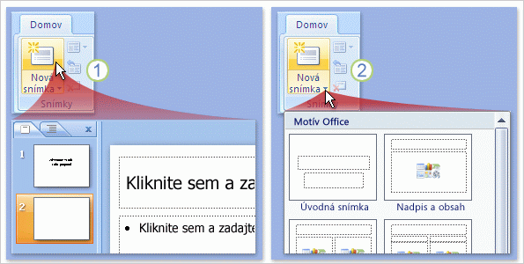
Po otvorení programu PowerPoint sa v prezentácii nachádza len jedna snímka. Ďalšie snímky pridávate vy. Najbežnejším spôsobom pridania novej snímky je kliknúť na tlačidlo Nová snímka na karte Domov, ako znázorňuje obrázok. Toto tlačidlo možno použiť tromi spôsobmi:
- Ak kliknete na hornú časť tlačidla s ikonou snímky, nová snímka sa okamžite pridá pod snímku, ktorá je vybratá na karte Snímky.
- Ak kliknete na dolnú časť tlačidla, zobrazí sa galéria rozložení pre snímku. Vyberiete rozloženie a snímka sa vloží s týmto rozložením.
- Použitím klávesovej skratky Ctrl+M.
Ak pridáte snímku bez výberu rozloženia, program PowerPoint použije rozloženie automaticky. Môžete ho ľahko zmeniť. Rozloženie snímky usporadúva obsah snímky. Môžete napríklad vytvoriť snímku so zoznamom a obrázkom alebo s obrázkom a popisom. Rozloženia obsahujú rôzne typy zástupných symbolov a usporiadania zástupných symbolov, ktoré umožňujú zobraziť požadovaný obsah.
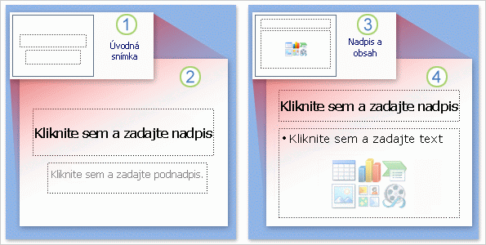
Obrázok znázorňuje rozloženia, ktoré sa v programe PowerPoint spustia automaticky.
- Rozloženie Úvodná snímka (na obrázku vidíte jeho vzhľad v galérii rozložení) sa použije v prvej snímke v prezentácii, t. j. v snímke, ktorá sa v programe po spustení nachádza.
- Na snímke v rozložení Úvodná snímka sa nachádzajú zástupné symboly pre nadpis a podnadpis.
- Rozloženie, ktoré budete používať asi najčastejšie pre ostatné snímky, sa nazýva Nadpis a obsah (na obrázku vidíte jeho vzhľad v galérii rozložení).
- Na snímke v tomto rozložení sa nachádza zástupný symbol pre nadpis snímky a druhý, univerzálny zástupný symbol, ktorý obsahuje text a niekoľko ikon. Tento zástupný symbol podporuje textové alebo grafické prvky, napríklad grafy, obrázky a súbory s filmami.
Niektoré ďalšie rozloženia majú dva takéto univerzálne zástupné symboly, čo umožňuje vložiť do jedného zoznam a do druhého obrázok alebo iný grafický prvok.

Písanie textu
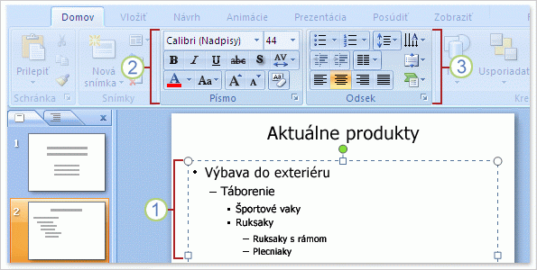

Predvoleným formátovaním pre text je zoznam s odrážkami.
- V rámci zoznamu s odrážkami môžete používať rôzne úrovne textu a pod hlavnými bodmi vytvoriť vedľajšie body.
- Na páse s nástrojmi môžete použiť príkazy v skupine Písmo na zmenu formátovania znakov, napríklad farby a veľkosti písma.
- Príkazy v skupine Odsek sa používajú na zmenu formátovania odseku, ako je napríklad formátovanie zoznamu, stupeň odsadenia textu a riadkovanie.
Ak napíšete viac textu, ako sa zmestí do zástupného symbolu, program PowerPoint zmenší veľkosť písma a riadkovanie, aby sa do zástupného symbolu zmestil celý text. V prípade potreby môžete túto funkciu vypnúť.

Vloženie snímok z inej prezentácie
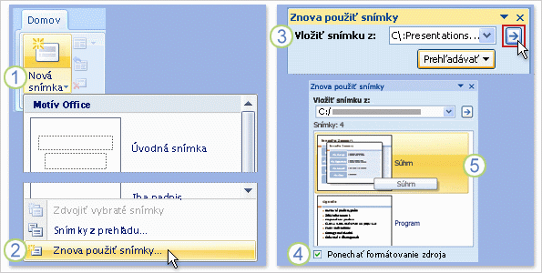
Povedzme, že potrebujete použiť snímky z existujúcej prezentácie v novej prezentácii. Toto je postup, ako to urobiť:
- Na karte Domov kliknite na šípku na tlačidle Nová snímka, ako keby ste chceli vložiť novú snímku a najprv vyberali jej rozloženie.
- Pod galériou rozložení kliknite na položku Znova použiť snímky.
- Na pracovnej table Znova použiť snímky v časti Vložiť snímku z kliknite na tlačidlo Prehľadávať a vyhľadajte prezentáciu alebo knižnicu snímok s požadovanou snímkou. Potom kliknite na šípku, aby sa dané snímky otvorili na pracovnej table.
- Po vyhľadaní požadovanej snímky si všimnite začiarkavacie políčko Ponechať formátovanie zdroja v dolnej časti tably. Ak chcete presne zachovať vzhľad vkladaných snímok, toto políčko musíte pred vložením snímky začiarknuť.
- Kliknite na každú snímku, ktorú chcete vložiť. Každá snímka sa skopíruje do otvorenej prezentácie pod aktuálne vybratú snímku alebo pod kurzor, ak ste ho umiestnili pod miniatúru snímky.
Ak políčko Ponechať formátovanie zdroja nezačiarknete, vložené snímky prevezmú vzhľad alebo motív aktuálne používaných snímok. (Motív určuje celkový návrh a farby prezentácie. Viac sa o ňom dozviete v nasledujúcej lekcii.)

Vytvorenie poznámok lektora
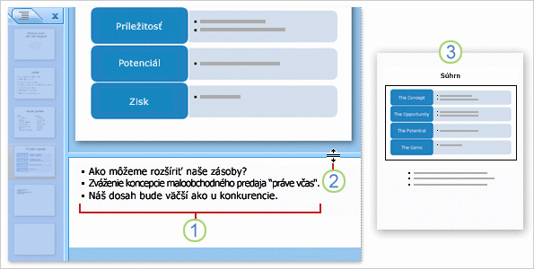
Ak chcete podrobnejšie rozpracovať určité body na snímke, použite poznámky lektora. Dobre spracované poznámky pomáhajú udržať záujem poslucháčov a zabraňujú preplneniu snímky nadmerným množstvom textu.
- Pri vytváraní obsahu snímok píšete poznámky na table s poznámkami pod snímkou. Ako prezentujúci si potom poznámky vytlačíte a použijete ich počas prezentácie.
- Tablu s poznámkami môžete presunutím deliacej priečky zväčšiť, aby sa vám pohodlnejšie pracovalo.
- Poznámky sa ukladajú na strane s poznámkami, ktorá obsahuje kópiu snímky s poznámkami. Toto je obsah, ktorý si vytlačíte a použijete počas prezentácie.
Ak vaše poznámky prekročia vymedzený priestor na strane s poznámkami, pri tlači budú skrátené. Tipy na to, ako tomu zabrániť, nájdete v časti Kontrola, tlač a príprava prezentácie.

Výber motívu a pridanie ďalšieho obsahu
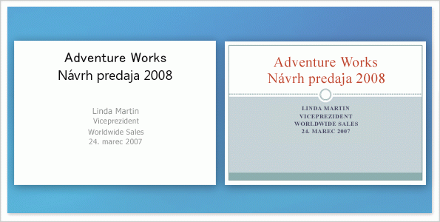
Pokiaľ ide o farebnú schému prezentácie, vystačíte so základnou čiernobielou schémou. Ak ale potrebujete viac farieb a atraktívnejší vzhľad, prejdite rovno do galérie motívov programu PowerPoint a vyskúšajte ponúkané schémy. Na obrázku môžete porovnať predvolený motív na snímke vľavo s jedným z mnohých dostupných motívov na snímke vpravo.

Príťažlivosť motívov
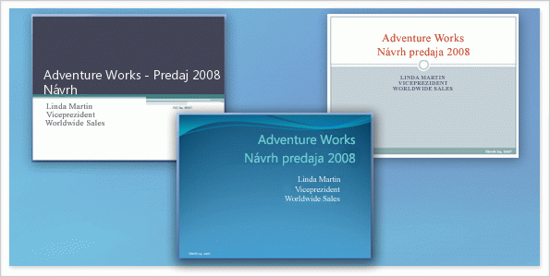
Každá prezentácia má motív. Niektoré motívy sú v porovnaní s inými farebnejšie.Motív určuje podobu a farby snímok a dodáva prezentácii jednotný vzhľad. Na obrázku vidíte tri úvodné snímky s rovnakým obsahom, ale s rôznymi motívmi. Súčasťou motívu sú nasledujúce prvky poskytované v jednom balíku:
- Návrh pozadia
- Farebná schéma
- Typy a veľkosti písma
- Pozície zástupných symbolov
Farebná schéma má vplyv na farby pozadia, farby písma, farby výplne pre tvary, farby orámovania, hypertextové prepojenia a prvky snímky, ako sú tabuľky a grafy.Čo sa týka zástupných symbolov, motív akceptuje vybrané rozloženie a trochu upraví pozíciu jednotlivých prvkov. Napríklad na troch zobrazených snímkach každý motív umiestni zástupné symboly pre nadpis a podnadpis na iné miesto. Ale základné rozloženie Úvodná snímka je zachované.

Výber motívu
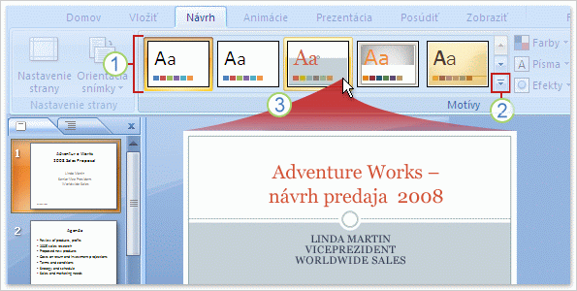
Každá nová prezentácia začína s predvoleným motívom, tzv. motívom Office. Na vyhľadanie a použitie motívu je potrebné kliknúť na kartu Návrh na páse s nástrojmi.
- Ukážky motívov v podobe miniatúr, ktoré vidíte na obrázku, sa zobrazujú v skupine Motívy.
- Ak si chcete pozrieť ďalšie motívy, kliknite na tlačidlo Ďalšie v pravej časti tejto skupiny.
- Ak umiestnite kurzor na niektorú miniatúru motívu, na snímke sa zobrazí jeho ukážka.
Ak chcete motív použiť v snímkach, kliknite na miniatúru. Máte tiež možnosť použiť motív len vo vybraných snímkach. Motív môžete použiť v ľubovoľnej fáze vytvárania prezentácie. Nezabudnite však, že motívy môžu zmeniť pozíciu zástupných symbolov, preto niektoré motívy môžu byť pre konkrétny obsah vhodnejšie ako iné.

Vloženie obrázkov a objektov 1
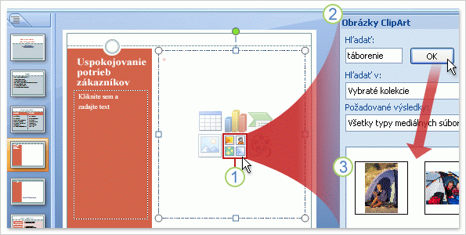
Teraz sa oboznámite s dvoma spôsobmi vkladania obrázkov a iných netextových položiek do snímok. V prvej časti ste videli ukážku prvého spôsobu, teda kliknutia na ikonu v zástupnom symbole. Obrázok znázorňuje vloženie obrázka ClipArt.
- Kliknite na ikonu ClipArt v zástupnom symbole.
- Otvorí sa pracovná tabla Obrázky ClipArt. Do poľa Hľadať napíšte kľúčové slovo, ktoré určuje typ požadovaných obrázkov, a kliknite na tlačidlo OK.
- Zobrazia sa obrázky ClipArt, ktoré zodpovedajú zadanému kľúčovému slovu. Kliknite na jeden z nich a obrázok sa vloží do snímky.
Veľkosť a pozícia obrázka sa v zástupnom symbole automaticky upravia. Ďalšie prvky, ktoré môžete týmto spôsobom vložiť, sú tabuľky, grafy, grafika SmartArt, vlastné obrázky a súbory s videom.
Pri vkladaní obrázkov buďte opatrní Obrázky, najmä fotografie s vysokým rozlíšením, môžu rýchlo zväčšiť veľkosť prezentácie. Venujte pozornosť možnostiam optimalizácie takýchto obrázkov a zmenšite ich na najmenšiu možnú veľkosť.

Vloženie obrázkov a objektov 2
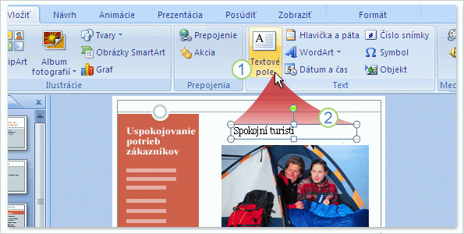
Ďalším spôsobom vkladania položiek snímky je použiť kartu Vložiť na páse s nástrojmi. Tu sú k dispozícii okrem všetkých položiek, ktoré ste mohli vložiť na table snímky, aj mnohé ďalšie: tvary, hypertexové prepojenia, bloky textu, hlavičky a päty a multimediálne klipy, napríklad zvuky. Na obrázku vidíte skupinu položiek, ktoré sú k dispozícii na karte. Typickým objektom na vloženie je blok textu. (Blok textu nie je možné vložiť pomocou ikony v rozložení snímky.)
- Bloky textu sú užitočné, ak chcete na určité miesto pridať text a potrebujete preň ďalší zástupný symbol, napríklad pre popis obrázka. Najprv kliknite na tlačidlo Blok textu na karte Vložiť.
- Potom na snímke nakreslite pole, do ktorého budete písať.

Úprava prvkov snímky
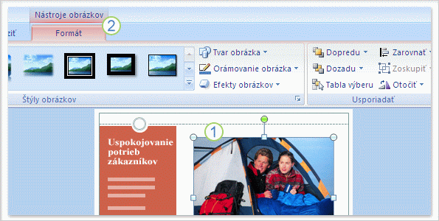
Po vložení môžete obrázok upravovať, napríklad môžete meniť jeho veľkosť, orezať ho alebo zmeniť jeho jas. Na tieto úpravy sa používajú Nástroje obrázkov. K dispozícii sú po výbere obrázka.
- Vyberte obrázok.
- Nad pásom s nástrojmi sa zobrazia Nástroje obrázkov. Pomocou možností na karte Formát upravte obrázok.
K dispozícii sú nástroje pre celý rozsah objektov, ktoré môžete vložiť: od tabuliek, grafov a grafiky SmartArt až po bloky textu a tvary, zvuky a videá. Stačí vybrať vložený objekt a zobrazí sa príslušná karta na páse s nástrojmi.
Usporiadanie prvkov snímky
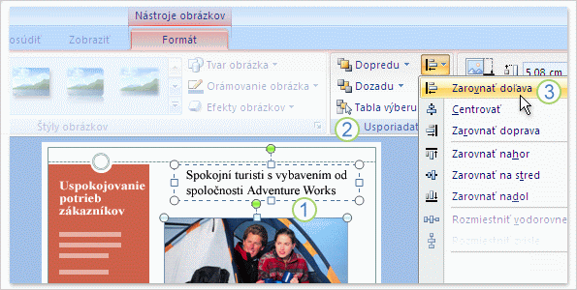
Po vložení všetkých požadovaných objektov na snímku ich potrebujete usporiadať, aby dobre vyzerali. Napríklad na tomto obrázku bude blok textu s popisom vyzerať najlepšie, ak bude zarovnaný rovnomerne s obrázkom: a to buď zarovnaný vľavo alebo umiestnený v strede.
Na zarovnanie prvkov snímky sa používajú príkazy v skupine Usporiadať.
- Na zarovnanie popisu vľavo podľa obrázka najprv vyberte obidva zástupné symboly.
- Prejdite na skupinuUsporiadať na karte Formát v časti Nástroje obrázkov.
- Kliknite na tlačidlo Zarovnať a potom na príkaz Zarovnať doľava.
Príkazy Usporiadať sú k dispozícii aj v skupine Kreslenie na karte Domov.

Kontrola, tlač a príprava prezentácie
Naučili ste sa všetko podstatné na vytvorenie prezentácie. Teraz si predstavte, že prezentácia je hotová a vy sa potrebujete pripraviť na jej prezentovanie. Začnite jej spustením v podobe prezentácie na počítači. Potom skontrolujte pravopis a gramatiku, získajte potrebné informácie od ostatných osôb a skontrolujte si poznámky. Použite ukážku pred tlačou a pozrite si, ako budú vyzerať podklady a poznámky po vytlačení. Potom pre ne vyberte vhodné možnosti tlače.
Keď je prezentácia hotová, skopírujte ju na disk CD alebo ju uložte v počítači, ku ktorému budete mať počas prezentácie prístup. Tu vám pomôže funkcia zbalenia súborov v programe PowerPoint.

Ukážka na počítači
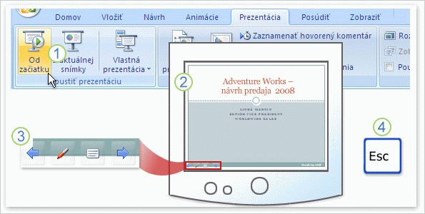
Keď vytvárate prezentáciu, kedykoľvek si ju môžete pozrieť v zobrazení prezentácie. V tomto zobrazení získate predstavu o tom, ako budú snímky vyzerať a ako sa budú správať počas prezentácie.
- Ak chcete otvoriť zobrazenie prezentácie, kliknite na kartu Prezentácia a potom v skupine Spustiť prezentáciu kliknite na príkaz, ktorým sa spustí prezentácia od prvej snímky alebo od aktuálnej snímky.
- Zobrazenie prezentácie vyplní celú obrazovku.
- Jedna možnosť, ako prechádzať medzi jednotlivými snímkami, je použiť panel s nástrojmi prezentácie v dolnej časti obrazovky vľavo. Obsahuje navigačné šípky, ktoré sa zobrazia po umiestnení kurzora na danú oblasť. (Lepšiu ukážku tohto panela s nástrojmi uvidíte v praktickom cvičení.) Ďalšia možnosť prechodu medzi snímkami je kliknúť na tlačidlo myši.
- Ak chcete ukončiť prezentáciu, kedykoľvek môžete stlačiť kláves ESC. Týmto sa vrátite do predchádzajúceho zobrazenia, ktorým je obvykle normálne zobrazenie. V ňom môžete vykonať požadované zmeny na snímkach a potom si môžete znova pozrieť prezentáciu.
Ďalšie spôsoby otvorenia zobrazenia prezentácie:
- Stlačenie klávesu F5 na spustenie prezentácie od prvej snímky.
- Stlačenie klávesu SHIFT+F5 na spustenie prezentácie od aktuálnej snímky.
- Kliknutie na tlačidlo Prezentácia v pravej dolnej časti okna programu PowerPoint vedľa jazdca priblíženia.
Prezentácia sa spustí od snímky, ktorá je vybratá na karte Snímky.
- Kliknutie na tlačidlo Prezentácia na karte Zobraziť. Prezentácia sa spustí od prvej snímky bez ohľadu na to, ktorá snímka je práve vybratá.

Kontrola pravopisu, pridanie komentárov ďalšími osobami
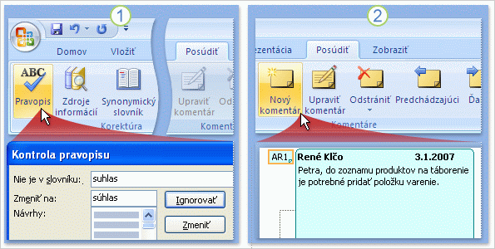
Skôr ako začnete prezentovať, je potrebné odstrániť pravopisné chyby, chyby z nepozornosti a iné nedostatky. Prejdite na kartu Posúdiť na páse s nástrojmi a spustite kontrolu pravopisu. Toto je tiež miesto, kde môžu ostatní pridávať komentáre počas posudzovania snímok.
- Na karte Posúdiť v skupine Korektúra kliknite na tlačidlo Pravopis a skontrolujte pravopis na snímkach.
- Pred vlastnou prezentáciou môžete požiadať ďalšie osoby, aby prezentáciu skontrolovali a pridali prípadné komentáre. Na to slúži príkaz Nový komentár v skupine Komentáre na karte Posúdiť. Osoba pridávajúca komentáre klikne na príkaz a napíše komentár, snímku po snímke. Keď si potom budete prezerať komentáre, na prechádzanie po jednotlivých komentároch použijete tlačidlá Predchádzajúci a Ďalší v skupine Komentáre.
Ak teda necháte prezentáciu posúdiť ďalším osobám, program PowerPoint tento proces podporí automatickým priložením prezentácie k e-mailovej správe.

Tlač podkladov
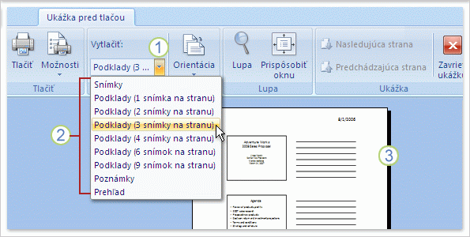
Najbežnejším typom výtlačku v programe PowerPoint sú tzv. podklady pre poslucháčov. Podklady môžu obsahovať jednu až deväť snímok na jednu stranu.
Na výber typu podkladov odporúčame použiť ukážku pred tlačou, ako vidíte na obrázku. Umožní vám to pozrieť si, ako budú podklady vyzerať ešte pred tlačou. (Kliknite na príkaz Ukážka pred tlačou v ponuke tlačidla Microsoft Office.)
- Na karte Ukážka pred tlačou kliknite na šípku v poli Vytlačiť na zobrazenie zoznamu.
- Vyberte jeden z typov podkladov zo zoznamu.
- Po kliknutí na typ podkladov sa zobrazí ukážka toho, ako budú snímky vyzerať v danom formáte po vytlačení. Môžete prejsť všetkými stranami podkladov. Typ podkladov s tromi snímkami na stranu obsahuje aj riadky pre poznámky poslucháčov.
Keď ste pripravení na tlač, kliknite na tlačidlo Tlačiť.

Tlač poznámok lektora
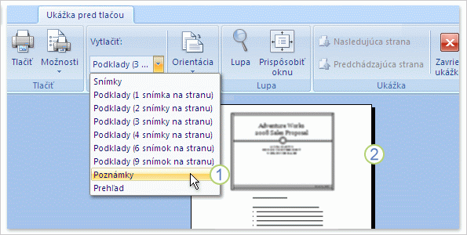
Vytlačili ste podklady pre poslucháčov. Teraz si pre seba vytlačte poznámky lektora, ktoré môžete použiť počas prezentácie. Odporúča sa pozrieť si poznámky lektora ešte pred tlačou, aby ste zistili, či vyzerajú podľa vašich predstáv. Začnite kliknutím na príkaz Ukážka pred tlačou v ponuke tlačidla Microsoft Office.
- Na vytlačenie poznámok lektora je potrebné vybrať položku Poznámky v zozname Vytlačiť.
- Poznámky sa zobrazia v okne ukážky od prvej snímky (ak nezadáte iné poradie).
Ak sa vám nepáči formátovanie alebo zistíte, že text poznámok bol skrátený (čo sa stane, ak množstvo poznámok prekročí vymedzené miesto v zástupnom symbole pre text), poznámky musíte opraviť v zobrazení poznámok alebo v normálnom zobrazení. Keď sú poznámky skontrolované a vy ste pripravení na tlač, kliknite na tlačidlo Tlačiť.

Pridanie textu päty do podkladov a poznámok
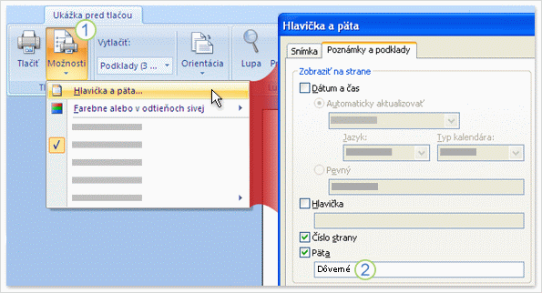
Ukážka pred tlačou vám taktiež poskytuje možnosť pridávať alebo upravovať päty v podkladoch a poznámkach. Čísla strán sa na tlačených podkladoch a poznámkach vytlačia na základe predvoleného nastavenia. Ak chcete, aby sa vytlačili aj ďalšie prvky, ako je napríklad text päty, použite tento postup:
- Kliknite na položku Možnosti a potom kliknite na položku Hlavička a päta.
- Ak chcete zobraziť text päty, ako napríklad Koncept alebo Dôverné, vyberte možnosť Päta a potom zadajte do poľa požadovaný text. Ak by ste chceli zobraziť dátum, vybrali by ste možnosť Dátum a čas a potom by ste nastavili možnosti v danej oblasti dialógového okna.
Výbery, ktoré vykonáte na karte Poznámky a podklady v dialógovom okne Hlavička a päta, sa vzťahujú na podklady a strany s poznámkami.
Tip. Hlavičky a päty môžete nastaviť kedykoľvek pri vytváraní prezentácie. Ak chcete otvoriť dialógové okno Hlavička a päta, použite kartu Vložiť na páse s nástrojmi.

Možnosti farieb pre tlač
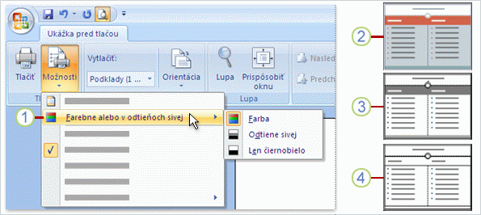
V závislosti od typu tlačiarne, ku ktorej je počítač pripojený, môžete prezentáciu vytlačiť farebne, v odtieňoch sivej (kombinácia rôznych odtieňov sivej farby s čiernou a bielou) alebo len čiernobielo (táto možnosť vylučuje väčšinu sivej farby a používa najmenej atramentovej náplne tlačiarne). Nasleduje postup výberu možnosti tlače:
- Na karte Ukážka pred tlačou kliknite na tlačidlo Možnosti a kurzorom ukážte na položku Farebne alebo v odtieňoch sivej. Potom vyberte požadovanú možnosť z ponuky. Snímky sa zobrazia a vytlačia s použitím tejto možnosti. Ak tlačíte na čiernobielej tlačiarni, možnosť Farba sa zmení na možnosť Farba (na čiernobielej tlačiarni) a všetky farby snímky sa vykreslia v čiernej, bielej a v odtieňoch sivej.
- Na prvej ukážke vidíte snímku, ktorá sa vytlačí farebne.
- Na druhej ukážke vidíte snímku, ktorá sa vytlačí v odtieňoch sivej. Zatiaľ čo pozadie je biele, niektoré časti snímky majú farbu, napríklad vodorovné pásy pod nadpisom a v dolnej časti snímky.
- A posledná ukážka znázorňuje snímku, ktorá sa vytlačí len čiernobielo.

Zbalenie prezentácie
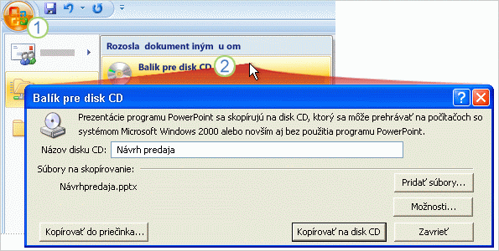
Funkcia Balík pre disk CD programu PowerPoint zbalí súbor prezentácie a všetky ostatné súbory, ktoré potrebujete na svoju prezentáciu, a skopíruje ich do jedného priečinka alebo priamo na disk CD. Ak skopírujete súbory do priečinka, môžete daný priečinok napáliť na disk CD neskôr. Súbory môžete skopírovať aj na sieťový server, ku ktorému máte prístup z počítača, na ktorom budete prezentovať.
Zbalenie prezentácie a súvisiacich súborov:
- Kliknite na tlačidlo Microsoft Office.
- Ukážte na položku Publikovať a kliknite na položku Balík pre disk CD.
- V dialógovom okne, ktoré sa otvorí, vyberte položky, ktoré chcete zahrnúť do balíka, a skopírujte súbory do priečinka alebo na disk CD.
Dôležité upozornenie. Pred zbalením prezentácie do priečinka alebo na disk CD ju vždy uložte.

